
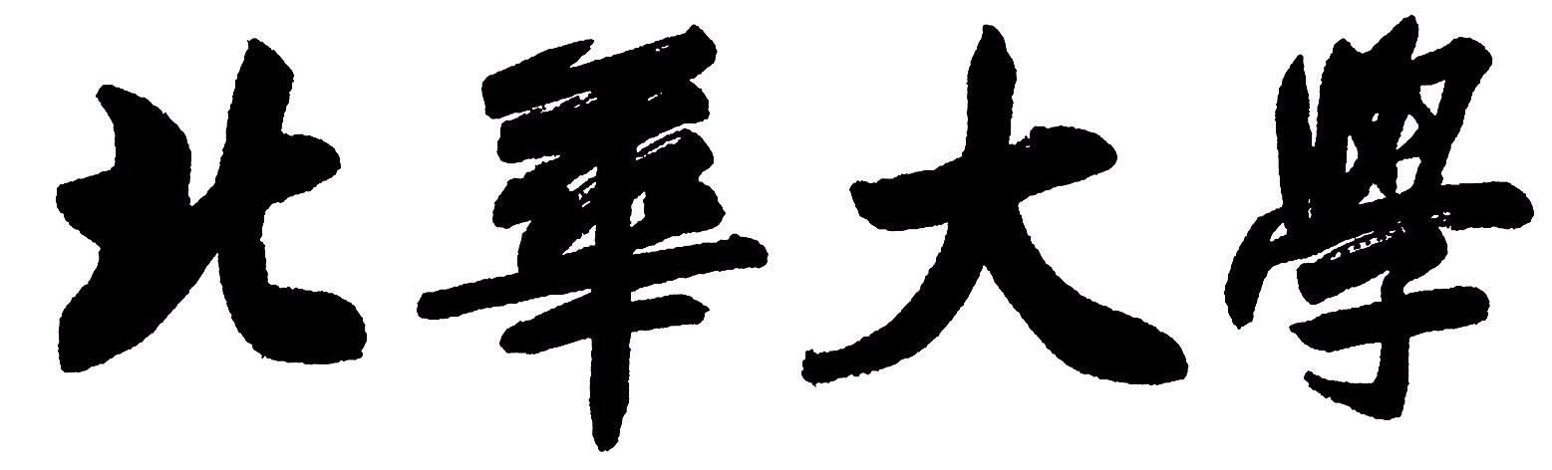

毕业实习周记

专业年级： 智能科学与技术2020级
班级学号： 16号

学生姓名： 吴智杰
项目实习单位： 链云智慧（北京）科技有限公司
企业指导教师：
顶岗实习单位： 链云智慧（北京）科技有限公司
企业指导教师：
校内指导教师： 孟为
计算机科学技术学院
二○二三 年八月

说 明

1.《毕业实习周记》是学生毕业实习工作的完整记录，是检查毕业实习工作进展及过程开展情况的主要依据，也是评价指导教师对学生毕业实习具体指导情况的重要依据之一。
2.《毕业实习周记》由学生根据每周毕业实习过程中的工作计划、工作记录、收获体会、取得的成果、遇到问题及解决措施等情况进行填写，提交校内导师审阅，每周末更新一次，日期按照实际提交时间填写。
3.校内指导教师每周针对学生实习存在的问题开展指导，提出合理性建议及改进措施，督促学生按计划完成规定的实习任务。
4. 《毕业实习周记》需要保存好实习期间的佐证材料（带公司logo的工作照、工作群、工资表、任务单、项目页面，项目代码）等截图，答辩时提交答辩组审核。
5. 《毕业实习周记》在毕业实习期间由学生本人保管，答辩前将《毕业实习周记》和毕业实习相关资料一并交答辩委员会审阅。答辩结束后，各系将《毕业实习周记》作为毕业实习资料之一予以整理归档。

周次 | 实习内容/收获体会/存在问题/改进措施
第二阶段：项目实习（10周） |  | 指导教师  意见与建议
第1周  2023.08.25 | （1）实习内容:  公司入职，熟悉软件，熟悉代码
第1周  2023.08.25 | （2）收获体会:  公司软件开发和自己练习有很大的不同，得时常沟通，了解同事的进度和思想，不能自己一人闭门造车
第1周  2023.08.25 | （3）存在的问题及改进措施：  问题：项目模块很多，代码不熟悉，思想跟不上  措施：多看多问，尽量融入公司节奏
第2周  2023.09.01 | （1）实习内容:  熟悉软件，熟悉代码，修改一些软件不合理的地方
第2周  2023.09.01 | （2）收获体会:  已经开发的东西找bug是一件很让人头痛的事，问题不难，但是准确的找到病灶是一件比较困难的事，但是可以问同事，获得了一些新的思想和方法，能更快的定位问题所在
第2周  2023.09.01 | （3）存在的问题及改进措施：  问题：项目模块很多，代码不熟悉，思想跟不上  措施：多看多问，尽量融入公司节奏
第3周  2023.09.08 | （1）实习内容:  熟悉软件，熟悉代码，修改一些软件不合理的地方，写新的需求
第3周  2023.09.08 | （2）收获体会:  将学过的知识运用在代码中，复习学习中一代而过的地方，多练手
第3周  2023.09.08 | （3）存在的问题及改进措施：  问题：项目模块很多，代码不熟悉  措施：多看多问，尽量融入公司节奏
第4周2023.09.15 | （1）实习内容:  熟悉软件，熟悉代码，修改一些软件不合理的地方，写新的需求
第4周2023.09.15 | （2）收获体会:  将学过的知识运用在代码中，复习学习中一代而过的地方，多练手  在工作的时候也不能吃老本，得继续获取新的知识，发散知识面
第4周2023.09.15 | （3）存在的问题及改进措施：  问题：项目模块很多，代码不熟悉，思想跟不上  措施：多看多问，尽量融入公司节奏
第5周2023.09.22 | （1）实习内容:  熟悉软件，熟悉代码，修改一些软件不合理的地方，写新的需求
第5周2023.09.22 | （2）收获体会:  将学过的知识运用在代码中，复习学习中一代而过的地方，多练手  在工作的时候也不能吃老本，得继续获取新的知识，发散知识面
第5周2023.09.22 | （3）存在的问题及改进措施：  问题：项目模块很多，代码不熟悉，思想跟不上  措施：多看多问，尽量融入公司节奏
第6周2023.09.29 | （1）实习内容:  熟悉软件，熟悉代码，修改一些软件不合理的地方，写新的需求，完成上级交代的任务
第6周2023.09.29 | （2）收获体会:  公司软件开发和自己练习有很大的不同，得时常沟通，了解同事的进度和思想，不能自己一人闭门造车
第6周2023.09.29 | （3）存在的问题及改进措施：  问题：项目模块很多，代码不熟悉，思想跟不上  措施：多看多问，尽量融入公司节奏
第7周2023.10.06
第8周2023.10.13
第9周2023.10.20
第10周
2023.01.01
第三阶段：顶岗实习（12周） |  | 指导教师  意见与建议
第1周  2023.01.01 | （1）实习内容:
第1周  2023.01.01 | （2）收获体会:
第1周  2023.01.01 | （3）存在的问题及改进措施：
第2周
2023.01.01
第3周
2023.00.00
……
……
……
……
……
……
……
……
第12周
2023.01.01

毕业实习佐证材料
（带公司logo的工作照、工作群、工资表、任务单、项目页面代码等截图佐证）
1.工作照

2…….

3……

